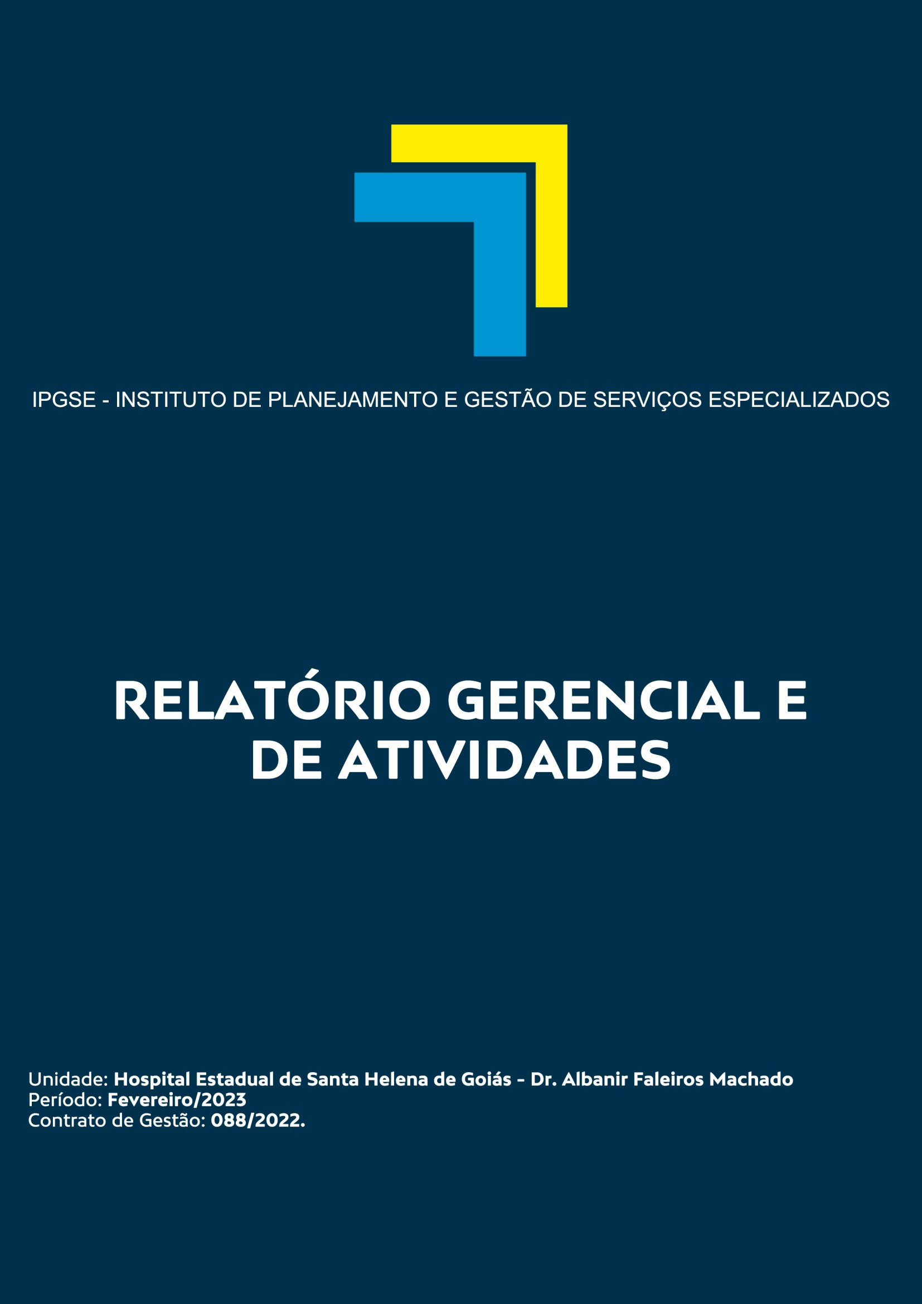

**COMPOSIÇÃO DO CONSELHO DE ADMINISTRAÇÃO DA INSTITUIÇÃO:**

Luiz Egídio Galetti – Presidente do Conselho; Henrique Hiroto Naoe – Membro;

Romero Leão Giovannetti – Membro; Thiago dos Santos Souza – Membro; Marina Porto Ferreira Junqueira – Membro;

Marcelo Sanches da Costa Carvalho – Membro.

**COMPOSIÇÃO DO CONSELHO DE ADMINISTRAÇÃO ESPECÍFICO DA SAÚDE EM GOIÁS**

Luiz Egídio Galetti – Presidente do Conselho; Henrique Hiroto Naoe – Membro;

Romero Leão Giovannetti – Membro; Marcelo Sanches da Costa Carvalho – Membro;

Marina Porto Ferreira Junqueira – Membro; Thiago dos Santos Souza – Membro.

### COMPOSIÇÃO DO CONSELHO FISCAL

**Membros Titulares:** Adalberto José da Silva – Membro; Edson Alves da Silva – Membro; Arício Vieira da Silva – Membro;

#### Membros Suplentes:

Leonardo Vieira Campos – Membro;

**2**

Gustavo César Minelli Martins – Membro; Rafael Camargos Lemes – Membro.

### COMPOSIÇÃO DA DIRETORIA ESTATUTÁRIA

Aluísio Parmezani Pancracio – Diretor Presidente Ricardo Furtado Mendonça - Diretor Vice - Presidente Iara Alonso - Diretora Executiva

Ricardo Abou Rjeili - Diretor Técnico

Regina Pereira dos Santos Barros - Diretora Administrativa Diógenes Alves Nascimento - Diretor Financeiro

Marcelo Silva Guimarães - Diretor de Relações Institucionais Patrícia Mendes da Silva - Diretora de Desenvolvimento Organizacional.

### SUPERINTENDÊNCIAS DO IPGSE – UNIDADE GESTORA

Fábio Vilela Matos – Superintendente Administrativo; Diógenes Alves Nascimento – Superintendente Financeiro.

Romero Leão Giovannetti – Superintendente Técnico;

### COMPOSIÇÃO DA DIRETORIA – UNIDADE GERIDA: UNIDADE HOSPITALAR: HERSO

Ubyratan Gonzaga Coelho – Diretor Geral – Acumulando funções de Diretor Técnico; Tuany de Paula Terra – Diretora Administrativa;

Etiene Carla Miranda – Diretora Assistencial e Multiprofissional.

**3**

**Sumário**

1. APRESENTAÇÃO 6
2. IDENTIFICAÇÃO DA UNIDADE 6
   1. Capacidade Instalada 7
3. ATIVIDADES REALIZADAS 7
   1. Núcleo interno de regulação (NIR) 7
   2. Serviço de integridade com a pele 8
   3. Serviço de desinternação hospitalar 8
   4. Atendimento equipe multiprofissional 9
   5. Serviço de controle de infecções relacionada a assistência à saúde (SCIRAS) 9
      1. MÉTODOS DE COLETA DE DADOS: 9
      2. ATIVIDADES DIÁRIAS SCIRAS: 11
   6. Núcleo hospitalar epidemiológico (NHE) 11
      1. ROTINAS DO SETOR 12
   7. Núcleo de educação permanente - NEP 13
   8. Núcleo de segurança do paciente (NSP) 14
   9. Farmácia 15
   10. Laboratório de análises clínicas 17
   11. Agência transfusional 18
   12. Serviço especializado em segurança e medicina do trabalho (SESMT) 20
   13. Comissões técnicas hospitalar 25
4. EVENTOS E AÇÕES 26
5. ESTATÍSTICA 28
   1. Dados Estatísticos 28
      1. INTERNAÇÕES (SAÍDAS HOSPITALARES) 28
      2. CIRURGIAS PROGRAMADAS 28
      3. ATENDIMENTO AMBULATORIAL – MÉDICAS 28
      4. ATENDIMENTO AMBULATORIAL – NÃO MÉDICAS 29
      5. ATENDIMENTO LEITO DIA 29
      6. PROCEDIMENTOS PROGRAMADOS 30
      7. SADT EXTERNO – EXAMES 30
      8. INTERNAÇÃO 30
      9. TAXA DE OCUPAÇÃO HOSPITALAR 30

4

* + - 1. TAXA DE OCUPAÇÃO HOSPITALAR POR CLÍNICAS 31
    1. MÉDIA DE PERMANÊNCIA HOSPITALAR 31
       1. MÉDIA DE PERMANÊNCIA HOSPITALAR POR CLÍNICA 32
    2. ÍNDICE DE INTERVALO DE SUBSTITUIÇÃO DE HORAS 32
    3. INDICADORES DE DESEMPENHO 33
    4. AUTORIZAÇÃO DE INTERNAÇÃO HOSPITALAR 35
    5. SERVIÇO DE ATENDIMENTO AO USUÁRIO (SAU) 35
    6. TAXA DE SATISFAÇÃO 36
    7. CONTROLE DE INFECÇÃO HOSPITALAR 36
    8. ATENDIMENTOS URGÊNCIA/EMERGÊNCIA 36
    9. CIRURGIAS REALIZADAS 37
    10. CIRURGIAS POR ESPECIALIDADES 37
    11. CIRURGIAS POR TIPO 37
    12. CIRURGIAS POR PORTE 37
    13. CIRURGIAS POR GRAU DE CONTAMINAÇÃO 38
    14. PROCEDIMENTOS CIRÚRGICOS POR ESPECIALIDADE 38
    15. PROCEDIMENTOS CIRÚRGICOS POR PORTE 38
    16. ANESTESIAS POR UNIDADE 39
    17. ANESTESIAS POR TIPO 39
    18. TAXA DE CIRURGIAS DE URGÊNCIA REALIZADAS 40
    19. MOTIVOS DE OCORRÊNCIAS CIRÚRGICAS 40
    20. SADT INTERNO 41

**5**

### APRESENTAÇÃO

Em consonância com o contrato firmado entre a Secretaria de Estado da Saúde de Goiás - SES/GO e o Instituto de Planejamento e Gestão de Serviços Especializados – IPGSE, para a gestão e operacionalização do Hospital Estadual de Santa Helena de Goiás Dr. Albanir Faleiros Machado – HERSO sob contrato N° 088/2022 SES/GO, firmado em caráter emergencial, apresenta nessa oportunidade o relatório gerencial e de atividades referente ao período de fevereiro de 2023.

A Secretaria de Estado da Saúde de Goiás - SES/GO e o IPGSE renovaram o contrato emergencial através do aditivo nº01 do 88/2022SES/GO em vigor até a presente data para gerenciamento do HERSO, hospital de referência em atendimentos de urgência e emergência do sudoeste goiano com perfil de atendimento de pequenos e médio porte nas especialidades de ortopedia, cirurgia geral, neurologia, vascular e bucomaxilofacial, também conta com atendimentos ambulatoriais e cirurgias eletivas nas especialidade de cirurgia geral e ortopedia, assim como exames de diagnóstico por imagem de radiologia, tomografia e ultrassonografia, localizado na Av. Uirapuru, s/n - Parque Res. Isaura, CEP: 75.920.000, Santa Helena de Goiás – GO.

**Missão:** Prestar assistência hospitalar aos usuários do Sistema Único de Saúde de forma humanizada com segurança e qualidade, visando à satisfação dos clientes.

**Visão:** Ser referência no atendimento hospitalar de urgências e emergências em trauma e desenvolvimento profissional, focado na segurança do paciente no Estado de Goiás.

**Valores:** Segurança, Humanização, Qualidade e Ética.

As informações contidas neste relatório são referentes aos atendimentos, atividades, eventos e produção anual da instituição, os dados são extraídos dos mapas estatísticos dos setores e eletronicamente do sistema de gestão hospitalar MV.

# IDENTIFICAÇÃO DA UNIDADE

**Nome:** Hospital Estadual de Santa Helena de Goiás Dr. Albanir Faleiros Machado – HERSO.

**CNES:** 6665322

**6**

**Endereço:** Av. Uirapuru, s/n - Parque Res. Isaura, Santa Helena de Goiás - GO, 75920000.

**Tipo de Unidade:** Hospital geral de Médio porte.

**Funcionamento:** 24 horas, 07 dias da semana, ininterruptamente.

#### Capacidade Instalada

O HERSO possui 69 leitos gerais, 18 leitos complementares (UTI) e 4 leitos dia, bem como outros setores de suporte, distribuídos da seguinte forma:

|  |  |
| --- | --- |
| **Unidade de Internação:** | **Leitos:** |
| Clínica Médica | 08 |
| Clínica Médica Pediátrica | 08 |
| Clínica Cirúrgica | 53 |
| UTI Adulto | 18 |
| Leito dia | 04 |

# ATIVIDADES REALIZADAS

* 1. **Núcleo interno de regulação (NIR)**

O HERSO conta com os serviços do núcleo interno de regulação – NIR para interface com o complexo regulador estadual dos serviços ofertados na instituição, bem como: atendimento de urgência e emergência, consultas ambulatoriais / cirurgias eletivas, exames de diagnóstico por imagem.

**7**

O controle dos atendimentos de urgência e emergência assim como dos agendamentos dos serviços eletivos são realizados através dos sistemas de gestão da Secretaria Estadual da Saúde - SES, SERVIR e REGNET, estas ferramentas são geridas e gerenciadas pelo complexo regulador, sendo a unidade responsável pelo monitoramento e operacionalização da mesma. A fim de reduzir o índice de absenteísmo o HERSO adotou a prática ligações telefônicas aos usuários para confirmação de procedimentos agendados.

# Serviço de integridade com a pele

Com base no perfil de atendimento (trauma, politraumas, cirurgias ortopédicas e vascular) o HERSO implementou um enfermeiro exclusivo para curativos com foco no cuidado com a integridade da pele e no tratamento das feridas crônicas e agudas, este profissional possui habilidades e conhecimentos necessários para avaliação da ferida e escolha das barreiras a serem utilizadas, o paciente é acompanhado desde a sua internação até os retornos ambulatoriais para acompanhamento e direcionamento do usuário para melhor evolução e êxito no tratamento.

Este profissional é responsável por traçar e prescrever o tratamento individualizado de acordo com a necessidade das lesões e para prevenção das mesmas, também é encarregado pelo envolvimento da equipe de enfermagem no cuidado diário no que tange a promoção, prevenção e tratamento das feridas.

# Serviço de desinternação hospitalar

O serviço de desinternação hospitalar é composto pela equipe de psicologia, assistente social, médico, enfermeira do controle de infecção hospitalar, enfermeiro e nutricionista, estes traçam tratamento terapêutico, a fim de agilizar e aprimora a efetivação do tratamento individualizado de acordo com a necessidade de cada paciente com objetivo de redução do período de permanência de usuários internados.

**8**

# Atendimento equipe multiprofissional

O HERSO presta assistência multiprofissional aos pacientes em âmbito hospitalar, contribuindo com a qualidade da assistência oferecida na promoção a saúde, prevenção e reabilitação, é realizado visita multiprofissional com intuito de elaborar estratégia de cuidado, facilitando a troca de informação, melhorar o desempenho das atividades, relações individuais e coletivas, pois todos, (empresa/colaboradores) trabalham focados no mesmo objetivo e o paciente se beneficia de um atendimento completo e individualizado.

# Serviço de controle de infecções relacionada a assistência à saúde (SCIRAS)

De acordo com a Portaria 2616/98, a Vigilância Epidemiológica das Infecções Hospitalares é a observação ativa, sistemática, e contínua de sua ocorrência e distribuição entre pacientes, hospitalizados ou não, e dos eventos e condições que afetam o risco de sua ocorrência, com vistas à execução oportuna das ações de prevenção e controle; Realizar a adequação, implementação, e supervisão das normas e rotinas técnico-operacionais; Promover e acompanhar a capacitação do quadro de funcionários da instituição.

Promover o uso racional de antimicrobianos, de germicidas e de materiais médico- hospitalares. O primeiro objetivo da Vigilância Epidemiológica é a determinação do número e tipos de Infecção Relacionada à Assistência à Saúde endêmicas no hospital e nas diversas unidades de internação, para que qualquer desvio seja prontamente reconhecido. Além disso, a vigilância epidemiológica é um instrumento que permite medir a eficácia de uma estratégia de intervenção de Controle de Infecção Relacionada à Assistência à Saúde.

## MÉTODOS DE COLETA DE DADOS:

O HERSO realiza a vigilância ativa, e faz a seguinte coleta de dados:

* Visita do Serviço de Controle de Infecção Relacionada a Assistência à Saúde SCIRAS nas UTIs, clínica médica adulto, clínica médica pediátrica, clínica

**9**

cirúrgica, clínica ortopédica, box, sala vermelha e amarela diariamente, para avaliação dos casos suspeitos (sugeridos pela equipe multiprofissional);

* Avaliação dos pacientes que receberam prescrição de antibióticos para doenças não relacionadas ao motivo de internação, ou por antibioticoprofilaxia;
* Revisão diária dos resultados de culturas do laboratório de microbiologia;
* Vigilância dos egressos dos pacientes submetidos a procedimento cirúrgico.
* Observação das rotinas assistências e educação continuada pontuando falhas identificadas na rotina, abertura de eventos e não conformidades.
* Acompanhamento de fluxo de rotinas estabelecidas e correção delas quando necessário.
* Auditoria observacional de Higienização das mãos por meio do formulário de observação dos 5 momentos (Antes de tocar o paciente; antes de realizar procedimento limpo/asséptico; após o risco de exposição a fluidos corporais; após tocar o paciente e após tocar superfícies próximas ao paciente).

Os dados coletados devem ser analisados e interpretados. Taxas devem ser calculadas para avaliação do padrão endêmico e detecção precoce de possíveis surtos. Os dados obtidos na vigilância são utilizados no cálculo de taxas, como taxa de incidência, e índices de Infecção Relacionada à Assistência à Saúde - IRAS em diversas unidades de internação.

A vigilância rotineira possibilita a coleta de numeradores para estas taxas, sendo importante determinar quais tipos de análise serão realizados para que denominadores adequados sejam obtidos. O denominador deve refletir os pacientes em risco para aquele evento e várias opções têm sido discutidas para melhor refletir a ocorrência de IRAS (por exemplo, paciente-dia, número de cirurgias, procedimento-dia,).

Os indicadores são disponibilizados via sistema Interact, enviado via e-mail para o serviço de qualidade do hospital, plataforma online LimeSurvey e apresentado na reunião mensal da Comissão de Controle de Infecção Hospitalar - CCIRAS.

**10**

## ATIVIDADES DIÁRIAS SCIRAS:

* Visita multidisciplinar UTI – preenchimento de formulário específico de busca ativa e contribuem com o levantamento de necessidades do paciente.
* Visita multidisciplinar Clínicas – acompanhamento por passagem de plantão e contribuem com o levantamento de necessidades do paciente.
* Atualização de planilha de precauções e isolamentos e envio por e-mail.
* Sinalização de precauções e demais necessidades;
* Abertura de não conformidades observadas;
* Preenchimento das planilhas com levantamentos de dados para os indicadores (paciente dia, dispositivos dia);
* Atualização de planilha de culturas com seus resultados;
* Alimentação de planilha de sepse;
* Alimentação de planilha de bundles de manutenção por amostragem;
* Auditoria de observação de higienização das mãos pelo tablet.
* Alimentação de planilha de observação de higienização das mãos;
* Acompanhamento de egressos cirúrgicos e atualização de planilha de acompanhamento;
* Estudos de casos para investigação de IRAS;
* Acompanhamento e avaliação de prescrições de antibióticos;
* Integração setorial sempre que necessário;
* Toda quarta-feira retira checklist de inserção e demais formulários físicos do serviço, incluir a quantidade na planilha de acompanhamento;
* Alimentação mensal dos indicadores, relatórios, plataformas obrigatórias da SCIRAS pela legislação como limesurvey e SIGUS;
* Auditoria diária dos dispositivos invasivos e alimentação da planilha
* Acompanhamento dos pacientes admitidos oriundos de outro serviço, para rastreio de colonização e não conformidades relacionadas ao protocolo.

# Núcleo hospitalar epidemiológico (NHE)

A Portaria n.º 2.529, de 23 de novembro de 2004, da Secretaria de Vigilância em Saúde do Ministério da Saúde (SVS/MS), instituiu o Subsistema Nacional de Vigilância

**11**

Epidemiológica em Âmbito Hospitalar com a criação de uma rede de 190 núcleos hospitalares de epidemiologia (NHE) em hospitais de referência no Brasil.

O HERSO conta com o NHE com objetivo de detectar e investigar doenças de notificação compulsória atendidas no hospital. É um conjunto de ações que proporcionam o conhecimento, a detecção ou prevenção de qualquer mudança nos fatores determinantes e condicionantes de saúde individual ou coletiva, com a finalidade de recomendar e adotar as medidas de prevenção e controle das doenças ou agravos e interrupção da cadeia de transmissão dessas doenças.

Faz parte da rotina diária as notificações epidemiológicas, a qual consiste na comunicação feita à autoridade sanitária por profissionais do NHE da ocorrência de determinada doença ou agravo à saúde, para a adoção das medidas de intervenção pertinentes.

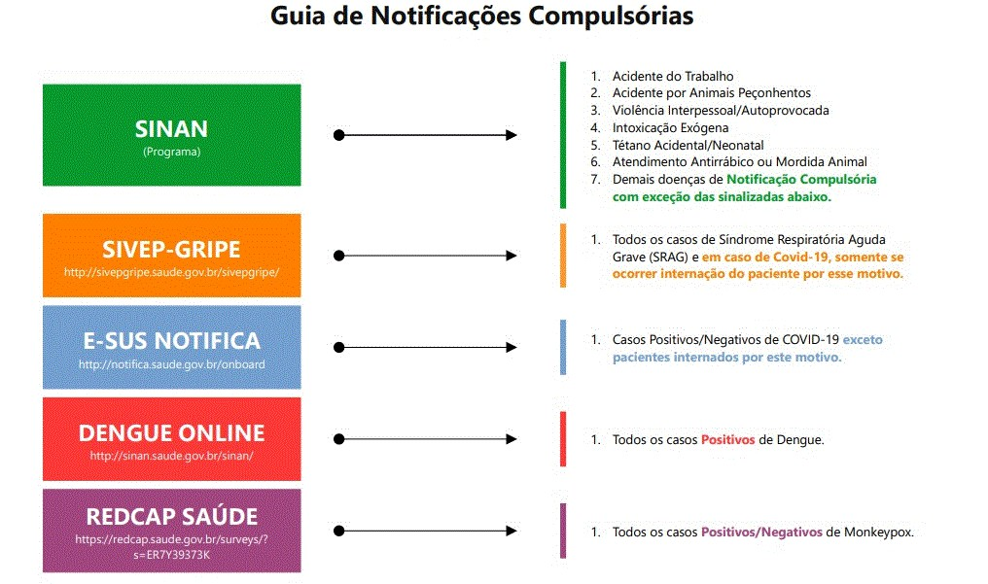

## ROTINAS DO SETOR:

* Visita setorial;
* Investigação passiva e ativa dos pacientes que deram entrada na instituição;
* Levantamento de dados e preenchimento de notificações compulsórias de doenças, agravos e eventos de Saúde Pública (DAE);

**12**

* Alimentação das planilhas de acompanhamento;
* Investigação de óbitos conforme solicitado pela vigilância municipal;
* Digitação de todas as fichas em tempo oportuno;
* Participar das reuniões e treinamentos do estado;
* Toda segunda-feira é gerado e enviado o lote de notificação por e-mail.

# Núcleo de educação permanente - NEP

O NEP visa atender as demandas de treinamento da equipe multiprofissional da instituição, com propostas de metodologias ativas com base no compromisso de desenvolvimento e capacitação dos colaboradores voltado para o aprimoramento da qualidade da assistência ao paciente.

Segue os temas abordados no decorrer de fevereiro de 2023:

|  |  |  |  |  |  |
| --- | --- | --- | --- | --- | --- |
| **SETOR** | **TEMAS ABORDADOS** | **Nº DE PART.** | **CARGA HORÁRIA:** | **DATA:** | **FACILITADOR:** |
| AGT | UTILIZAÇÃO DE FERRAMENTAS NO MV | 4 | 01:00:00 | 23/02/202  3 | ARIANY |
| AGT | AVALIAÇÃO TÉORICA 36 | 1 | 00:54:00 | 08/02/202  3 | ARIANY |
| ASSISTÊNCIA | EVOLUÇÃO E ANOTAÇÕES DE ENFERAMGEM | 170 | 14:00:00 | 5, 18, 19,  20 e 28/02/202  3 | CARLOS FURQUIM |
| IMAGEM | CIRÚRGIA SEGURA | 5 | 00:40:00 | 27/02/202  3 | ANA CAROLINA |
| IMAGEM | PROCEDIMENT O DE MÚLTIPLAS FRATURAS | 4 | 00:30:00 | 22/02/202  3 | ANA CAROLINA |
| LABORATÓRI O | AVALIAÇÃO EXTERNA DE QUALIDADE | 10 | 03:00:00 | 07/02/202  3 | ARIANY |

**13**

|  |  |  |  |  |  |
| --- | --- | --- | --- | --- | --- |
| **SETOR** | **TEMAS ABORDADOS** | **Nº DE PART.** | **CARGA HORÁRIA:** | **DATA:** | **FACILITADOR:** |
| LOGÍSITCA | SOLICITAÇÃO DE MATERIAL NO MV | 29 | 03:00:00 | 7, 8 e  9/02/2023 | ZÉLIO |
| SHL | CLASSIFICAÇÃ O DAS ÁREAS HOSPITALARES | 32 | 02:00:00 | 24, 27 e  28/02/202  3 | JULIANA |
| SCIRAS | PRECAUÇÃO PADRÃO E ADICIONAIS | 156 | 04:10:00 | 23, 24 e  27/02/202  3 | JULIANA |
| SESMT | ORIENTAÇÕES BÁSICAS DE DIREÇÃO PREVENTIVA | 20 | 01:23:00 | 23 e 24/02/202  3 | LOURIVAL |
| SESMT | INTEGRAÇÃO DE SEGURANÇA | 7 | 01:30:00 | 1, 2 e  7/02/2023 | JULIANA/LOURIVA L |
| QUALIDADE | SISTEMA INTERACT | 2 | 00:40:00 | 07/02/202  3 | ROBERTA CARDOSO |
| RH/NEP | ROTEIRO DE INTEGRAÇÃO | 7 | 05:45:00 | 1, 2 e  7/02/2023 | EQUIPE DE INTEGRAÇÃO |
| **TOTAL:** | | 447 | 38:32:00 | | |



# Núcleo de segurança do paciente (NSP)

O Ministério da Saúde instituiu o Programa Nacional de Segurança do Paciente - PNSP por meio da portaria N° 529 de 1 de abril de 2013, que tem por objetivo geral contribuir para a qualificação do cuidado em saúde em todos os estabelecimentos de saúde do território nacional. Promovendo e apoiando a implementação de iniciativas voltadas à segurança do paciente em diferentes áreas da atenção, organização e gestão de serviços de saúde, por meio da implantação da gestão de risco e de Núcleos de Segurança do Paciente - NSP nos estabelecimentos de saúde;

**14**

A segurança do paciente corresponde à redução ao mínimo aceitável do risco de dano desnecessário associado ao cuidado de saúde. Compreender os fatores associados à ocorrência dos incidentes orienta a elaboração de ações para redução do risco, aumentando a segurança do paciente. A resposta da organização ao incidente inclui medidas para a situação específica com consequente aprendizado que leva a mudanças no sistema em um movimento de melhoria contínua da qualidade.

O Núcleo de Segurança do Paciente-NSP elaborou o Plano de Segurança do Paciente em Serviços de Saúde. O Plano estabelece estratégias e ações de gestão de risco, conforme as atividades desenvolvidas pela instituição.

Em 2022 o NSP recebeu 1.097 ocorrências com a média de 91,4 notificações/mês, no período de janeiro a dezembro. As notificações são encaminhadas para o gestor da área para análise crítica e providencias com plano de ação com proposta de ações corretivas e preventivas a fim de mitigar os problemas.

Quando se trata de eventos adversos com danos graves ou óbitos é realizada a análise crítica do incidente, que é composta por análise de causa raiz pela metodologia de Ishikawa e elaboração de plano de ação para evitar futuras recorrências de eventos similares. Todo esse trabalho é realizado por um Time de Investigação, composto por membros do NSP, membros da Comissão de Óbito e os envolvidos no evento.

O NSP realiza visitas diárias nos leitos dos pacientes e acompanha os indicadores dos protocolos de cirurgia segura, prevenção de quedas, lesão por pressão, segurança na cadeia medicamentosa e identificação do paciente.

# Farmácia

O serviço de farmácia hospitalar tem em suas atribuições atividades clinico- assistenciais e farmácia de produção. A estrutura da farmácia é composta por uma farmácia central e uma farmácia satélite localizada dento do centro cirúrgico (CC) que atende o CC, UTI I e UTI II. A farmácia de produção é responsável pela montagem de kits a cada 12 horas para atender as unidades de Clínica Médica, Cirúrgica e Ortopédica e dispensação de medicamentos de urgência.

**15**

No Herso, a Assistência Farmacêutica é integrada em toda cadeia de medicamentosa,

para a contribuição no cuidado a saúde e segurança do paciente. A prescrição no hospital é informatizada e interfaceada com a farmácia, permitindo rastreabilidade desde aquisição ao final da cadeia medicamentosa.

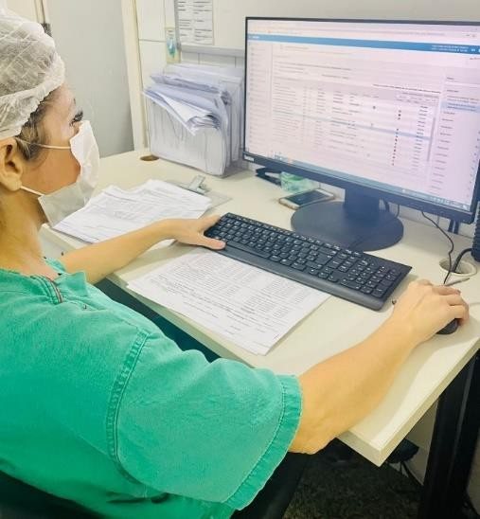

Durante a Assistência, é realizada a farmacovigilância e tecno vigilância de todos os materiais e medicamentos para que seja garantida a compreensão, detecção e prevenção de efeitos adversos ou problemas relacionados a insumos farmacêuticos. As queixas são notificadas a Agência Nacional de Vigilância Sanitária através do VIGIMED e NOTIVISA.

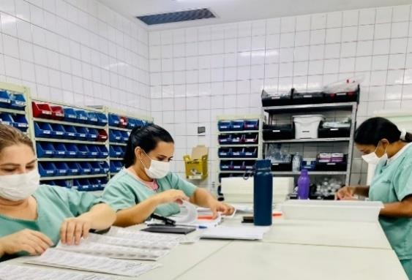A implantação da Farmácia Clínica se deu juntamente com a abertura do hospital no dia 2 de julho de 2010. Atualmente contamos com 9 farmacêuticos que atuam desde a admissão, avaliação de risco, reconciliação farmacêutica, intervenções, análise de prescrições até a alta do paciente; também são realizadas consultas não médicas no retorno do usuário, para garantia do uso correto do medicamento e adesão ao tratamento prescrito pelo médico durante a alta hospitalar. Realiza ainda em conjunto com o Núcleo de Segurança de paciente, treinamentos e orientações no que envolve medicamentos, materiais e apoio a implantação da Cultura de Segurança.

**16**



Além disso, a Farmácia Clínica opera em conjunto com o SCIRAS, promovendo o uso racional de antimicrobianos, propondo-se a contribuir para a redução de Infecções Relacionadas à Saúde e prevenção de resistência bacteriana.

O HERSO também conta com a Comissão de Farmácia e Terapêutica que foi composta na data de 12/12/2017, com o intuito primário de contribuir com a qualidade e racionalização sistemática de medicamentos e materiais hospitalares promovendo assim a padronização de mat./med., visando economicidade, segurança e qualidade na aquisição destes itens melhorando assistência dos serviços prestados e estabelecendo normas e rotinas que assegurem qualidade e segurança na cadeia medicamentosa do paciente através da padronização/despadronização de mat./med., para que haja efetividade e melhoria na assistência e promoção da saúde no HERSO.

# Laboratório de análises clínicas

O Laboratório de análises clínicas do HERSO participa ativamente do diagnóstico clínico e tratamento dos pacientes da urgência, dos que estão nas unidades de internação e desde 2022, dos pacientes regulados para procedimentos eletivos.

São executados em média 12.000 exames/mês nas áreas de: bioquímica, hematologia, urinálise, gasometria, coagulação, parasitologia, citologia de líquidos e microbiologia. Exames da área de imunologia e anatomia patológica são enviados ao laboratório de apoio.

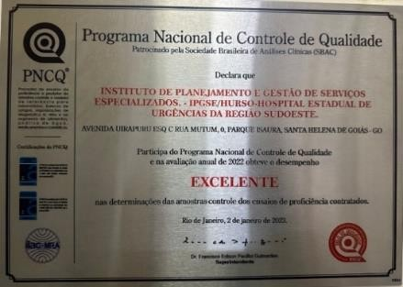O Laboratório participa do Programa Nacional de Controle de Qualidade – PNCQ por meio dos ensaios de proficiência (Controle externo) e diariamente realiza controle interno, para garantir qualidade e confiabilidade das análises realizadas nas amostras dos pacientes. Em 2022, a unidade recebeu selo de excelência do programa por atingir média anual superior à 92% em todos os ensaios de proficiência.

**17**

Há acordos entre os setores em relação ao tempo de liberação dos exames, sendo 240 minutos para os de rotina e 30 minutos para os solicitados com urgência. Estes dados são mensurados mensalmente e o objetivo é entregar os laudos com menor tempo, afim de fornecer agilidade à tomada de decisão do corpo clínico. São comunicados resultados críticos assim que identificados e entregues parciais de culturas aos setores, para garantir que as informações sobre o paciente sejam usadas para controle das doenças e consequente redução do tempo de permanência na unidade.

No mês de fevereiro foram realizados os seguintes treinamentos pelo Laboratório:

* Treinamento in-loco sobre à Avaliação externa de qualidade;
* Treinamento in-loco sobre a identificação e semeio de amostras microbiológicas, ambos realizados in loco com biomédicos, auxiliares de coleta e técnicos de laboratório.

# Agência transfusional

O HERSO conta com uma unidade de Agência Transfusional que armazena hemocomponentes (Concentrado de Hemácias, Plasma Fresco Congelado e Crio precipitado) fornecidos pelo Hemocentro de Rio Verde.

A unidade realiza exames imuno-hematológicos pré-transfusionais, atende às solicitações de transfusões e fornece hemocomponentes às unidades hospitalares de Santa Helena de Goiás. A Agência Transfusional realiza controle de qualidade interno diariamente e participa do programa de qualidade externo promovido pela UFMG/ANVISA. Possui um Comitê Transfusional que realiza reuniões mensais para monitoramento das práticas hemoterápicas, visando o uso racional do sangue e a Hemovigilância. Durante esses encontros, são discutidos dados sobre as reações transfusionais e seus registros no NOTIVISA.

No mês de fevereiro de 2023, foram realizadas 134 transfusões sendo 112 no HERSO e demais em unidades externas, abaixo é apresentado o quantitativo de transfusões:

|  |  |
| --- | --- |
| **QUANTITATIVO DE TRANFUSÕES** | |
| **Local: HERSO** | |
| **Tipo** | **Taxa:** |

**18**

|  |  |
| --- | --- |
| Concentrado de Hemácias | 75 |
| Concentrado de Plaquetas | 01 |
| Plasmas Frescos Congelados | 29 |
| Crioprecipitados | 07 |
| **Total:** | 112 |
| **QUANTITATIVO DE TRANFUSÕES** | |
| **Local: Unidades Externas** | |
| **Tipo** | **Taxa:** |
| Concentrado de Hemácias | 14 |
| Concentrado de Plaquetas | 0 |
| Plasmas Frescos Congelados | 05 |
| Crioprecipitados | 03 |
| **Total:** | 22 |

No mês de fevereiro foram realizados os seguintes treinamentos pela Agência Transfusional:

* Treinamento in-loco para visualização e manuseio com o objetivo de utilização de ferramentas disponíveis no Sistema SoulMV, com presença de biomédicos e técnicos de laboratórios.

Foram promovidas ações em fevereiro, para captação de doadores de sangue entre os colaboradores da unidade através da campanha HERSO DOA AMOR, o que foi de extrema importância para ajudar a Rede HEMOGO a repor o estoque crítico:

**19**

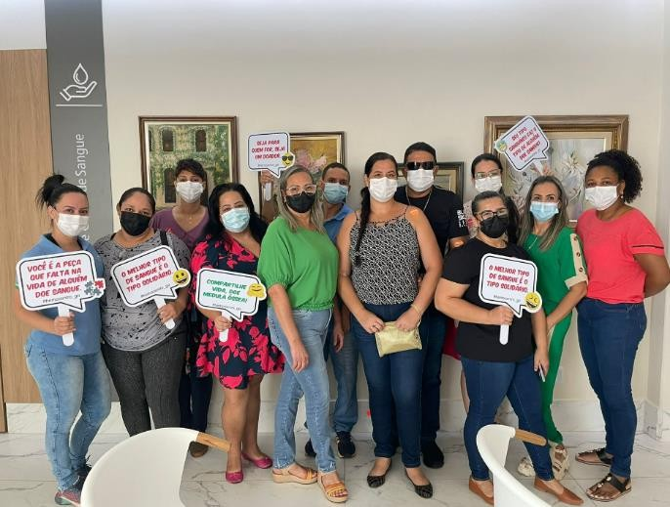 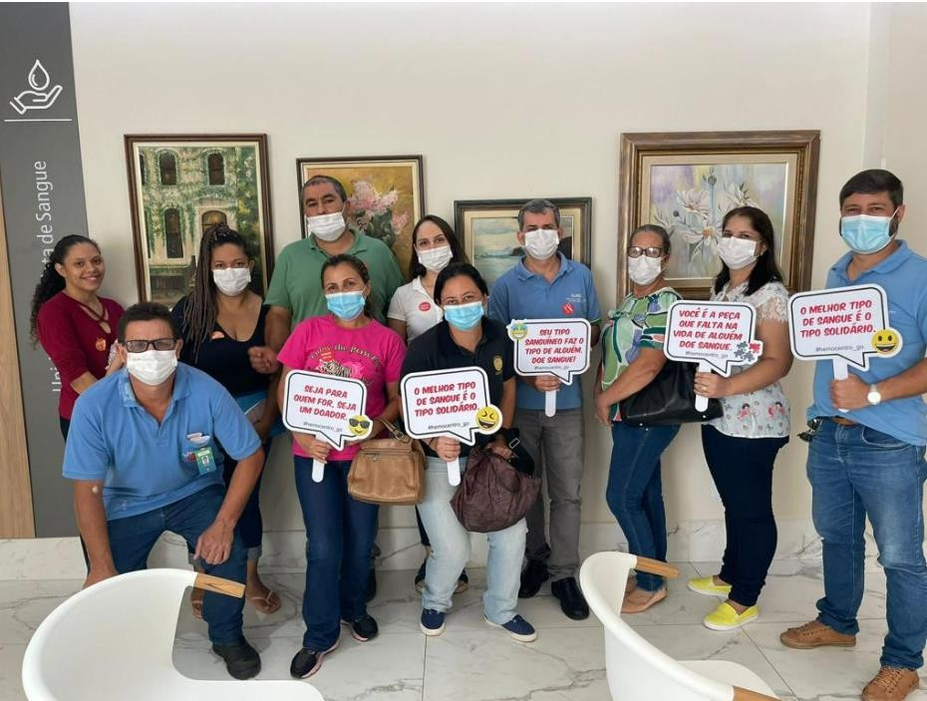

# Serviço especializado em segurança e medicina do trabalho (SESMT)

Serviços Especializados em Segurança e Medicina do Trabalho - SESMT têm a finalidade de promover a saúde e proteger a integridade do trabalhador no local de trabalho. Suas regras de constituição e funcionamento encontram-se previstas na Norma Regulamentadora de Segurança e Saúde no Trabalho – NR 4.

O SESMT trabalha em prol de tornar os locais de trabalho mais seguros, com avaliações periódicas em cada setor e projetos de melhorias no ambiente profissional, a fim de inibir acidentes de trabalho e doenças ocupacionais, garantindo a saúde e segurança dos colaboradores.

O SESMT é composto por:

* 1 Médico do Trabalho;
* 1 Engenheiro de Segurança do Trabalho;
* 1 Enfermeira do Trabalho;
* 3 Técnico em Segurança do Trabalho.

Entre suas principais atribuições podemos citar:

**20**

* Inspeções de área com o objetivo de identificar e previnir riscos;
* Inspecionar, orientar e fornecer Equipamentos de Proteção individual (EPI);
* Realizar treinamentos de saúde e segurança;
* Investigar acidentes e elaborar planos de ação;
* Atender a legislação vigente;
* Elaborar os Programas Legais tanto de medicina como de segurança do trabalho;
* Ações de conscientização sobre saúde e segurança;
* Controle e inspeção do sistema de combate a incêndio;
* Recebimento de atestado;
* Realização de exames ocupacionais;
* Atendimento médico ocupacional;
* Indicadores de saúde e segurança;
* Campanha de vacina
* Controle de armazenamento de materiais perfuro-cortantes nos setores;
* Saúde e segurança com empresas terceirizadas;
* Auxilio em ações da Comissão Interna de Prevenção de Acidentes (CIPA);
* Elaborar, preencher e assinar documentos de saúde ocupacional como o [Programa](https://telemedicinamorsch.com.br/blog/exames-pcmso) [de Controle Médico de Saúde Ocupacional (PCMSO)](https://telemedicinamorsch.com.br/blog/exames-pcmso) e o Laudo Técnico das Condições Ambientais de Trabalho (LTCAT);
* Controle dos laudos radiométricos e distribuição dos dosímetros.

**21**

Treinamentos realizados pela equipe do SESMT:

* No dia 07/02 foi realizado Treinamento com o Tema: Montagem de Coletor de Perfuro Cortante, com finalidade de ensinar a forma correta da montagem do coletor para garantir a eficiência do descarte e confiabilidade do recipiente, evitando acidentes de trabalho com material biológico.

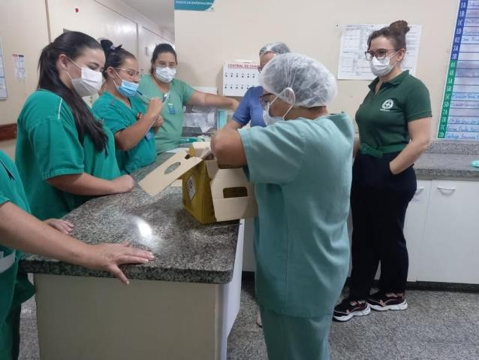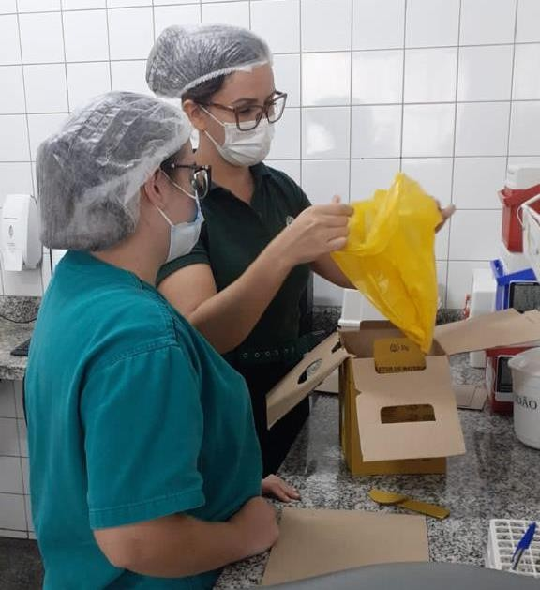

* Entre os dias 14, 15 e 16/02 foi realizado um treinamento com o Tema: Levantamento de Carga e Transporte Manual, com o objetivo de capacitar o profissional a desenvolver suas atividades adotando posturas adequadas, realizando movimentação manual de carga com boa postura para prevenir lesões e otimizar a produtividade.

**22**

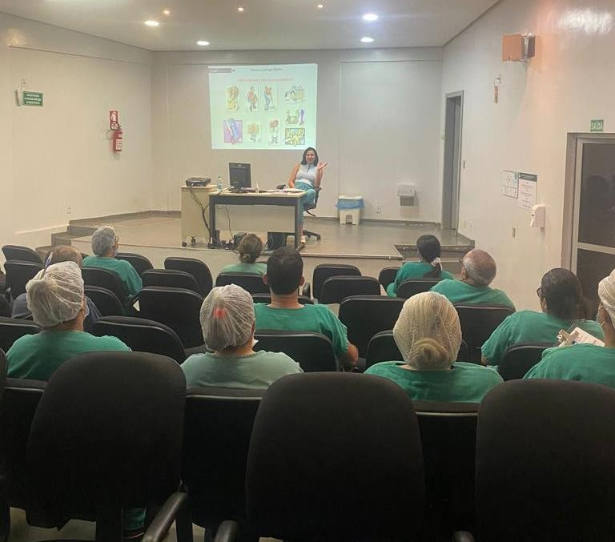

* 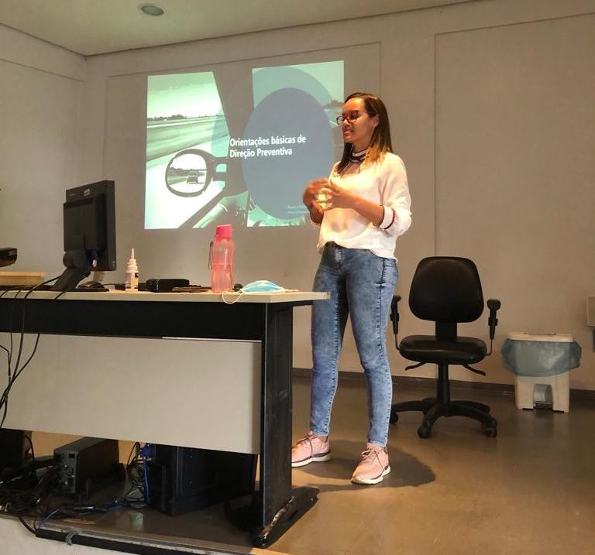Entre os dias 22, 23 e 24/02 foi realizado com o Tema: Treinamento sobre Direção Preventiva, uma vez que o HERSO possui em seu quadro de funcionário muitos colaboradores que residem em municípios vizinhos, sendo de suma importância para auxiliar na prevenção de acidentes, através do aprimoramento de técnicas de direção segura, conhecimentos e conceitos sobre o trânsito.

Atividades realizadas pelo SESMT no mês de Fevereiro:

* Orientações NR-32: 69;
* Controle de EPI’s: 41 itens entregues, exceto mascaras descartáveis;
* Pedidos de EPIs: 08/02/2023;

**23**

* Atendimento Médico.
* Exames Periódicos: 08;
* Retorno ao trabalho: 03;
* Exames Admissionais: 03;
* Exames demissionais: 02;
* APR para terceiras;
* Integração de Segurança para todos os 24 colaboradores admitidos;
* Notificação de colaboradores que estão em desacordo com as normas regulamentadoras: 08
* Visita técnica de saúde e segurança do trabalho: 69;
* Teste de alarme sonoro com registro de checklist: 01 (27/02/2023);
* Inspeções do sistema de hidrantes: 12 hidrantes (09/02/2023);
* Inspeções dos extintores: 74 extintores 24/02/2023;
* Não há relocação de gestante no mês de fevereiro.
* Atestado recebidos entre celetistas e servidores: 152;
* Não teve campanha de vacinação no mês de fevereiro;
* Checklist de inspensão de caixas de perfuros cortantes: 38;
* Renovação da Comissão Interna de Prevenção de Acidentes - CIPA: 01/02/2023 reunião mensal;
* Programas de Engenharia de segurança e medicina do trabalho atualizados e anexados via SIGUS.

Sistema de combate a incêndio da unidade é composto por:

* Sistema de alarme sonoro;
* Sistema de luz de emergência;
* Sistema de 12 Hidratantes com acionamento de alarme;
* Extintores de incêndios (74 unidades distribuídos na unidade entre extintores (PQS 6KG, PQS 4KG, AP 10 LT, CO2 6KG) conforme necessidade prevista.

**24**

# Comissões técnicas hospitalar

As comissões são formadas por profissionais técnicos, como médicos e enfermeiros, coordenadores, supervisores e diretoria, mensalmente até o dia 10 de todos os meses são realizadas reuniões para tratar dos assuntos pertinentes a cada área, têm como principal função servir de instrumento de gestão para garantir maior segurança ao paciente. O principal papel das comissões é a melhoria contínua dos processos internos, desenvolver e apresentar propostas de modernização dos atendimentos e aperfeiçoamento da rotina, tendo como foco central sempre a melhor qualidade no atendimento prestado ao paciente.

Comissões atuantes no HERSO:

* Comissão de Análise e Revisão de Prontuários;
* Comissão de Verificação de Óbitos;
* Comissão de Ética Médica
* Comissão de Ética em Enfermagem;
* Comissão de Controle de Infecção Hospitalar;
* Comissão Intra-Hospitalar de Doação de Órgãos e Tecidos para Transplantes (CIHDOTT);
* Comissão Interna de Prevenção de Acidentes (CIPA);
* Serviço Especializado em Engenharia de Segurança em Medicina do Trabalho (SESMT);
* Comissão de Documentação Médica e Estatística;
* Comitê de Ética em Pesquisa (CEP);
* Equipe Multiprofissional de Terapia Nutricional (EMTN);
* Comissão de Farmácia e Terapêutica;
* Comissão de Proteção Radiológica;
* Comissão de Biossegurança;
* Comissão de Resíduos de Serviços de Saúde;
* Comitê Transfusional;
* Núcleo de Qualidade e Segurança do Paciente (NQSP);
* Núcleo de Vigilância Epidemiológica Hospitalar;
* Comissão Interna de Qualidade;
* Comissão de Humanização;

**25**

* Comissão de Padronização de Produtos para Saúde;
* Comissão de Prevenção e Cuidados com Integridade da Pele;
* Núcleo Interno de Regulação (NIR);
* Comissão de Acidentes com Material Biológico (CAMB);

# EVENTOS E AÇÕES

#### Ações fevereiro/2023:

* HERSO DOA AMOR (14/02 E 15/02): Criação da Campanha “Herso doa Amor”, onde teve a finalidade dos colaboradores da unidade irem doar sangue no Hemocentro de Rio Verde, onde a unidade disponibilizou o transporte dos colaboradores. Tal ação é contínua dentro dos prazos de doação preconizados, a unidade fortalece a parceria com o HEMOGO atuando na ajuda contínua a reposição do estoque.

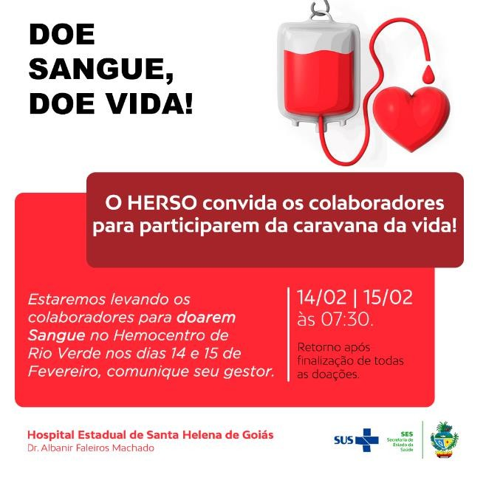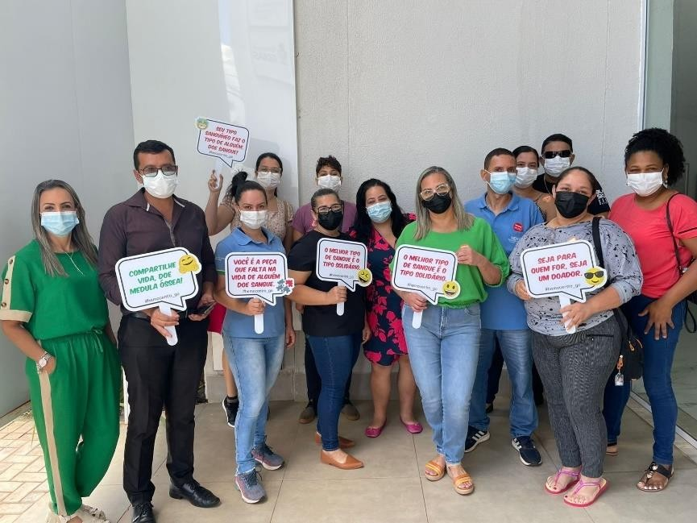

* CARNAVAL NO HERSO (21/02): Foi realizado bate papo com pacientes, acompanhantes e colaboradores para conscientização da importância do uso de preservativos, a fim de mitigar a disseminação de doenças sexualmente transmissíveis, também teve decoração com tema de carnaval e implantação de suportes para disponibilização de preservativos para os pacientes e acompanhantes.

**26**

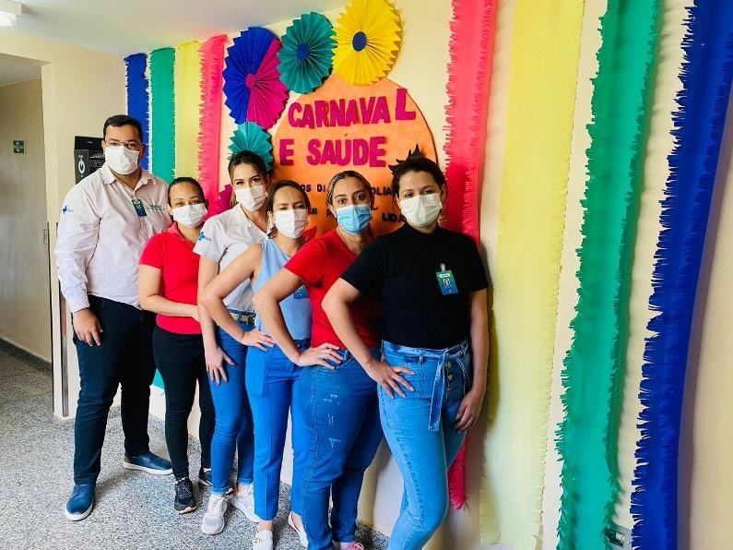

* COREN ITINERANTE (08/02): O COREN promoveu no dia 08/02 uma palestra para os colaboradores da enfermagem do HERSO sobre Segurança do Paciente, com objetivo de os profissionais prestarem uma assistência com ações de promoção, proteção e recuperação da saúde, garantindo a segurança do paciente, reduzindo ou eliminando o risco de danos desnecessários associados com a saúde a um mínimo aceitável, e assim evitando a ocorrência de eventos adversos no cuidado à saúde.



**27**

# ESTATÍSTICA

* 1. **Dados Estatísticos**
     1. INTERNAÇÕES (SAÍDAS HOSPITALARES)

|  |  |  |
| --- | --- | --- |
| **SAÍDAS HOSPITALARES** | | |
| **Unidades de Internação** | **Meta** | **Realizado** |
| Clínica Cirúrgica | 496 | 124 |
| Clinica Cirúrgica Ortopédica | 103 |
| Clínica Médica Adulta | 26 |
| Clínica Médica Pediátrica | 2 |
| UTI Adulto I | 7 |
| UTI Adulto II | 9 |
| Leito dia | 7 |
| **Total de saídas:** | **496** | **278** |

## CIRURGIAS PROGRAMADAS

|  |  |  |
| --- | --- | --- |
| **CIRURGIAS PROGRAMADAS** | | |
| Quantidade de Cirurgias | **Meta** | **Realizado** |
| 200 | 62 |

## ATENDIMENTO AMBULATORIAL – MÉDICAS

|  |  |  |
| --- | --- | --- |
| **ATENDIMENTO AMBULATORIAL - MÉDICAS** | | |
| Total de Atendimentos | **Meta** | **Realizado** |
| 800 | 566 |

**28**

|  |  |  |
| --- | --- | --- |
| **ATENDIMENTO AMBULATORIAL – MÉDICAS POR ESPECIALIDADE** | | |
| **Especialidades** | **Meta** | **Realizado** |
| Cirurgia Geral | 800 | 234 |
| Cirurgia Vascular | 15 |
| Neurocirurgia | 1 |
| Ortopedia/Traumatologia | 286 |
| Urologia | 0 |
| Gastroenterologia | 0 |
| Cardiologia | 30 |
| **Total de Atendimentos Médicos:** | **800** | **566** |



## ATENDIMENTO AMBULATORIAL – NÃO MÉDICAS

|  |  |  |
| --- | --- | --- |
| **ATENDIMENTO AMBULATORIAL – NÃO MÉDICAS POR ESPECIALIDADE** | | |
| **Especialidades** | **Meta** | **Realizado** |
| Enfermagem | 500 | 224 |
| Fisioterapia | 211 |
| Psicologia | 184 |
| Nutricionista | 187 |
| Farmácia | 72 |
| Cirurgião Dentista/Buco Maxilo | 12 |
| **Total de Atendimentos Não Médicos:** | **500** | **890** |

## ATENDIMENTO LEITO DIA

|  |  |  |
| --- | --- | --- |
| **ATENDIMENTO LEITO DIA** | | |
| Total de Atendimentos | **Meta** | **Realizado** |
| 132 | 29 |

**29**

## PROCEDIMENTOS PROGRAMADOS

|  |  |  |
| --- | --- | --- |
| **PROCEDIMENTOS PROGRAMADOS** | | |
| Total de Procedimentos | **Meta** | **Realizado** |
| 100 | 0 |

## SADT EXTERNO – EXAMES

|  |  |  |
| --- | --- | --- |
| **SADT EXTERNO/ EXAMES** | | |
| **Exames** | **Meta** | **Realizado** |
| Colangiopancreatografia Retrógrada Endoscópica - CPRE | 15 | 11 |
| Raio-X | 200 | 609 |
| Eletrocardiograma | 81 |
| Ultrassonografia | 14 |
| Tomografia Computadorizada | 344 |
| **Total:** | **615** | **1.059** |

## INTERNAÇÃO:

|  |  |
| --- | --- |
| **INTERNAÇÃO** | 445 |
|  | |
| **UTI ADULTO I** | 30 |
|  | |
| **UTI ADULTO II** | 34 |

## TAXA DE OCUPAÇÃO HOSPITALAR

|  |  |
| --- | --- |
| **TAXA DE OCUPAÇÃO HOSPITALAR** | |
| **Realizado** | 65,58% |

**30**

## TAXA DE OCUPAÇÃO HOSPITALAR POR CLÍNICAS

|  |  |
| --- | --- |
| **TAXA DE OCUPAÇÃO HOSPITALAR POR CLÍNICA** | |
| **Unidades de Internação** | **Taxa:** |
| Clínica Médica Adulto | 73,19% |
| Clínica Cirúrgica | 65,37% |
| Clínica Cirúrgica Ortopédica | 75,15% |
| Clínica Médica Pediátrica | 1,34% |
| UTI Adulto I | 86,43% |
| UTI Adulto II | 84,82% |
| Leito dia | 4,46% |
| **Total:** | **65,58%** |
| **Porcentagem Geral de Ocupação** | **65,58%** |
| **Porcentagem Geral de Desocupação** | **34,42%** |
| **Substituição de Leitos** | **3,22** |
| **Índice de Intervalo de Substituição** | **77:10:47** |

## MÉDIA DE PERMANÊNCIA HOSPITALAR

|  |  |
| --- | --- |
| **MÉDIA DE PERMANÊNCIA HOSPITALAR** | |
| **Unidades de Internação** | **Taxa:** |
| Média de Permanência | 6,13 |
| Internação | 445 |
| UTI Adulto I (Internação + trans. Entrada) | 30 |
| UTI Adulto II (Internação + trans. Entrada) | 34 |

**31**

|  |  |
| --- | --- |
| **Taxa de Ocupação** | **65,58%** |
| **Taxa de Infecção Hospitalar** | **3,60%** |



## MÉDIA DE PERMANÊNCIA HOSPITALAR POR CLÍNICA

|  |  |
| --- | --- |
| **MÉDIA DE PERMANÊNCIA HOSPITALAR POR CLÍNICA** | |
| **Unidades de Internação** | **Taxa:** |
| Clínica Médica Adulto | 3,19 |
| Clínica Cirúrgica | 1,89 |
| Clínica Cirúrgica Ortopédica | 6,15 |
| Clínica Médica Pediátrica | 1,50 |
| UTI Adulto I | 8,64 |
| UTI Adulto II | 5,76 |
| Leito dia | 0,17 |
| **Média Geral de Permanência** | **6,13** |

## ÍNDICE DE INTERVALO DE SUBSTITUIÇÃO DE HORAS

|  |  |
| --- | --- |
| **ÍNDICE DE INTERVALO DE SUBSTITUIÇÃO DE HORAS** | |
| **Unidades de Internação** | **Taxa:** |
| Clínica Médica Adulto | 28:04:48 |
| Clínica Cirúrgica | 24:00:00 |
| Clínica Cirúrgica Ortopédica | 48:43:12 |
| Clínica Médica Pediátrica | 2652:00:00 |

**32**

|  |  |
| --- | --- |
| UTI Adulto I | 32:38:24 |
| UTI Adulto II | 24:43:12 |
| Leito dia | 85:40:48 |
| **Geral:** | **77:10:47** |



## INDICADORES DE DESEMPENHO

|  |  |  |
| --- | --- | --- |
| **INDICADORES DE DESEMPENHO – 1º TERMO ADITIVO** | | |
| **Indicador de Desempenho** | **Meta Mensal** | **Realizado** |
| Taxa de Ocupação Hospitalar | ≥ 85% | 65,58% |
| Total de Pacientes-dia |  | 1.703 |
| Total de Leito operacionais-dia do período |  | 2.597 |
| Média de Permanência Hospitalar | ≤ 5 dias | 6,13 |
| Total de Pacientes-dia |  | 1.703 |
| Total de Saídas no período |  | 278 |
| Índice de Intervalo de Substituição  (horas) | ≤ 21 | 77:10:47 |
| Taxa de Ocupação Hospitalar |  | 65,58% |
| Média de Permanência hospitalar |  | 6,13 |
| Taxa de Readmissão em UTI (48 horas) | ≤ 5% | 0% |
| N° de Retornos em até 48 horas |  | 0 |
| N° de Saídas da UTI, por alta |  | 61 |
| Taxa de Readmissão Hospitalar (29 dias) | ≤ 20% | 2,23% |
| N° de pacientes readmitidos entre 0 e 29 dias da última alta hospitalar |  | 6 |

**33**

|  |  |  |
| --- | --- | --- |
| **INDICADORES DE DESEMPENHO – 1º TERMO ADITIVO** | | |
| **Indicador de Desempenho** | **Meta Mensal** | **Realizado** |
| N° total de atendimentos |  | 269 |
| Percentual de Ocorrência de Glosas no SIH-DATASUS | ≤ 1% | 5,21% |
| Total de procedimentos rejeitados no SIH |  | 21 |
| Total de procedimentos apresentados do  SIH |  | 403 |
| Percentual de Suspensão de Cirurgias Programadas por condições operacionais  (causas relacionadas à organização da Unidade) | ≤1% | 9,66% |
| N° de cirurgias programadas suspensas |  | 17 |
| N° de cirurgias programadas (mapa cirúrgico) |  | 176 |
| Percentual de investigação de Cirurgias Programadas por condições operacionais  (causas relacionadas ao paciente) | ≤5% | 6,82% |
| N° de cirurgias programadas suspensas |  | 12 |
| N° de cirurgias programadas (mapa cirúrgico) |  | 176 |
| Percentual de investigação da gravidade de reações adversas e medicamentos  (Farmacovigilância) | ≥95% | 100% |
| N° de RAM avaliado quanto a gravidade |  | 4 |
| N° total de paciente com RAM |  | 4 |
| Razão do quantitativo de consultas ofertadas | 1 | 1,12 |
| N° de consultas ofertadas |  | 1.456 |
| N° de consultas propostas na meta da unidade |  | 1.300 |
| Percentual de exames de imagem com  resultado disponibilizado em até 10 dias | ≥70% | 99,06% |



**34**

|  |  |  |
| --- | --- | --- |
| **INDICADORES DE DESEMPENHO – 1º TERMO ADITIVO** | | |
| **Indicador de Desempenho** | **Meta Mensal** | **Realizado** |
| N° de exames de imagem entregues em até 10 dias |  | 1.472 |
| Total de exames de imagem realizados no período multiplicado |  | 1.486 |
| Percentual de manifestações queixosas recebidas no sistema de ouvidoria do  SUS | < 5% | 0,38% |
| N° de manifestações queixosas recebidas  no sistema de ouvidoria do SUS |  | 5 |
| Total de atendimentos realizados mensalmente |  | 1.318 |



## AUTORIZAÇÃO DE INTERNAÇÃO HOSPITALAR

|  |  |
| --- | --- |
| **AUTORIZAÇÃO DE INTERNAÇÃO HOSPITALAR – AIH’S** | |
| **Total de AIH’s Apresentadas** | **Realizado** |
| **AIH’S Apresentadas** | 403 |
| **Saídas** | 278 |
| **Taxa (%)** | 145% |

## SERVIÇO DE ATENDIMENTO AO USUÁRIO (SAU)

|  |  |
| --- | --- |
| **SERVIÇO DE ATENDIMENTO AO USUÁRIO (SAU)** | |
|  | **Realizado** |
| Avaliação Bom e Ótimo | 496 |
| Pessoas Pesquisadas | 503 |
| Queixas Recebidas | 40 |
| Queixas Resolvidas | 5 |
| **Índice de Satisfação do Usuário** | **98,61%** |

**35**

## TAXA DE SATISFAÇÃO

|  |  |  |  |
| --- | --- | --- | --- |
| **TAXA DE SATISFAÇÃO** | | | |
| **Indicadores** | **Realizado** | **Total** | **(%)** |
| Ótimo | 3.414 | **4.703** | 72,59% |
| Bom | 1.233 | **4.703** | 26,22% |
| Regular | 56 | **4.703** | 1,19% |
| Ruim | 0 | **4.703** | 0,00% |
| **Taxa de Satisfação** | **4.647** | **4.703** | **98,81%** |
| **Insatisfação** | **56** | **4.703** | **1,19%** |

## CONTROLE DE INFECÇÃO HOSPITALAR

|  |  |
| --- | --- |
| **CONTROLE DE INFECÇÃO HOSPITALAR** | |
| **Realizado** | |
| **Taxa de Infecção Hospitalar** | **3,60%** |

* + 1. TAXA DE MORTALIDADE OPERATÓRIA

|  |  |
| --- | --- |
| **TAXA DE MORTALIDADE OPERATÓRIA** | |
| **Realizado** | |
| Mortalidade Operatória | **1,29%** |
| Mortalidade Institucional | **5,76%** |
| Taxa de Cirurgia de Urgência/Emergência | **24,50%** |

* + 1. ATENDIMENTOS URGÊNCIA/EMERGÊNCIA

|  |  |
| --- | --- |
| **ATENDIMENTOS URGÊNCIA/EMERGÊNCIA** | |
| Atendimentos Realizados | 425 |
| Interconsultas | 31 |
| **Total Realizado**: | **456** |

**36**



* + 1. CIRURGIAS REALIZADAS

|  |  |
| --- | --- |
| **CIRURGIAS REALIZADAS** | |
| **Realizado** | **233** |

* + 1. CIRURGIAS POR ESPECIALIDADES

|  |  |
| --- | --- |
| **CIRURGIAS POR ESPECIALIDADE** | |
| **Especialidade** | **Realizado** |
| Buco-maxilo | 1 |
| Cirurgia Geral | 103 |
| Cirurgia Torácica | 0 |
| Cirurgia Vascular | 8 |
| Neurocirurgia | 9 |
| Ortopedia | 112 |
| Pediatria | 0 |
| **Total Realizado:** | 233 |

* + 1. CIRURGIAS POR TIPO

|  |  |
| --- | --- |
| **CIRURGIAS POR TIPO** | |
| **Realizado** | |
| Urgência | 57 |
| Eletivas | 176 |
| **Total Realizado**: | **233** |

* + 1. CIRURGIAS POR PORTE

|  |  |
| --- | --- |
| **CIRURGIAS POR PORTE** | |
| **Realizado** | |
| Pequenas | 130 |

**37**

|  |  |
| --- | --- |
| Médias | 64 |
| Grandes | 39 |
| **Total Realizado**: | **233** |



* + 1. CIRURGIAS POR GRAU DE CONTAMINAÇÃO

|  |  |
| --- | --- |
| **CIRURGIAS POR GRAU DE CONTAMINAÇÃO** | |
| **Realizado** | |
| Limpa | 153 |
| Contaminada | 23 |
| Potencialmente Contaminada | 48 |
| Infectada | 9 |
| **Total Realizado**: | **233** |

* + 1. PROCEDIMENTOS CIRÚRGICOS POR ESPECIALIDADE

|  |  |
| --- | --- |
| **PROCEDIMENTOS CIRÚRGICOS POR ESPECIALIDADE** | |
| **Especialidade** | **Realizado** |
| Buco-maxilo | 1 |
| Cirurgia Geral | 120 |
| Cirurgia Torácica | 0 |
| Cirurgia Vascular | 8 |
| Neurocirurgia | 9 |
| Ortopedia | 116 |
| Pediatria | 0 |
| **Total Realizado:** | 254 |

* + 1. PROCEDIMENTOS CIRÚRGICOS POR PORTE

**PROCEDIMENTOS CIRÚRGICOS POR PORTE**

**38**

|  |  |
| --- | --- |
| **Realizado** | |
| Pequenas | 136 |
| Médias | 70 |
| Grandes | 48 |
| **Total Realizado**: | **254** |



## ANESTESIAS POR UNIDADE

|  |  |
| --- | --- |
| **ANESTESIAS POR UNIDADES** | |
| **Especialidade** | **Realizado** |
| Clínica Médica Adulto | 33 |
| Clínica Cirúrgica | 33 |
| Clínica Cirúrgica Ortopédica | 167 |
| Clínica Médica Pediátrica | 2 |
| UTI Adulto I | 16 |
| Sala Vermelha | 8 |
| Sala Amarela | 37 |
| Sala de Obs. Feminina | 35 |
| Sala de Obs. Masculina | 46 |
| **Total Realizado:** | 377 |

* + 1. ANESTESIAS POR TIPO

|  |  |
| --- | --- |
| **ANESTESIAS POR TIPO** | |
| **Especialidade** | **Realizado** |
| Analgesia | 0 |
| Local | 8 |
| Geral | 69 |
| Peridural | 2 |
| Raquidiana | 99 |
| Bloqueio | 49 |
| Sedação | 150 |
| Outras | 0 |
| **Total Realizado:** | 377 |

**39**

## TAXA DE CIRURGIAS DE URGÊNCIA REALIZADAS

|  |  |
| --- | --- |
| **TAXA DE CIRURGIAS DE URGÊNCIA REALIZADAS** | |
| **Realizado** | |
| N° de Cirurgias | **233** |
| Cirurgias de Urgência | **57** |
| **Taxa de Cirurgias de Urgência** | **24,46%** |

* + 1. MOTIVOS DE OCORRÊNCIAS CIRÚRGICAS

|  |  |
| --- | --- |
| **MOTIVO DE OCORRÊNCIAS CIRÚRGICAS** | |
| **Motivos** | **Realizados** |
| Acidente de Trabalho | 15 |
| Ac. De Trânsito (Não Especificado) | 0 |
| Ac. De Trânsito (Bicicleta) | 2 |
| Ac. De Trânsito (Carro) | 7 |
| Ac. De Trânsito (Moto) | 48 |
| Ac. De Trânsito (Caminhão) | 3 |
| Acidente Domiciliar | 3 |
| Agressão Física/Espancamento | 3 |
| Atropelamento | 7 |
| Clínicos Eletivos | 6 |
| Ferimento (Arma de Fogo) | 4 |
| Ferimento (Arma Branca) | 3 |
| Queda da própria altura | 28 |
| Outras | 104 |
| **Total Realizado:** | 233 |

**40**

## SADT INTERNO

|  |  |
| --- | --- |
| **SADT INTERNO** | |
| **Motivos** | **Realizados** |
| Análises Clínicas e Sorologias | 10.048 |
| Anatomia Patológica | 52 |
| Ecocardiograma | 0 |
| Eletrocardiografia | 31 |
| Endoscopia | 3 |
| Hemodiálise | 46 |
| Hemoterapia | 134 |
| Radiologia | 350 |
| Tomografia | 159 |
| Ultrassonografia | 11 |
| **Total Realizado:** | 10.834 |

Registra-se neste documento os relatos das ações e atividades desenvolvidas no período de 01 a 28 de fevereiro de 2023 pelo Instituto de Planejamento e Gestão de Serviços Especializados - IPGSE na gestão e operacionalização do Hospital Estadual de Santa Helena de Goiás Dr. Albanir Faleiros Machado - HERSO, no cumprimento dos Contratos de Gestão nº 88/2022 - SES/GO.

Assinado de for

Fábio Vilela Matos

Dados: 2023.06.01 16:25:19 -03'00

#### Fábio Vilela Matos

Superintendente Administrativo

Instituto de Planejamento e Gestão de Serviços Especializados (IPGSE)

**41**